1 自动化测试的整体认知

1.1 自动化做什么
能够独立开发出一套能够在企业应用落地的自动化测试框架。包括测试开发，包括MOCK.
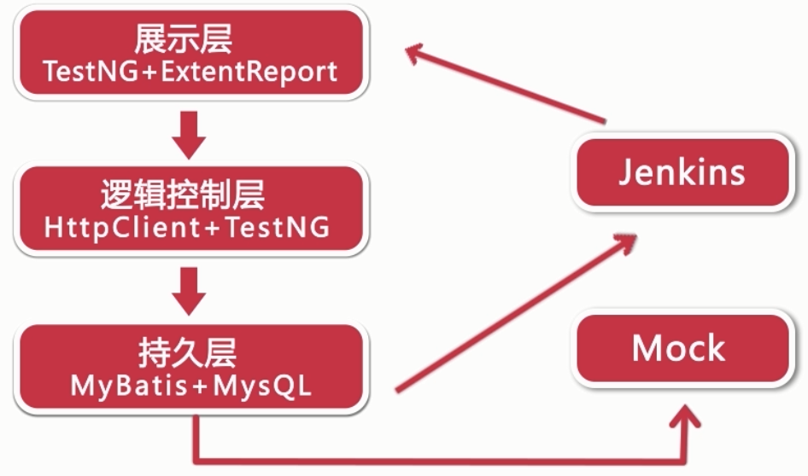

什么是接口：统一规范的暴露的接口

1.2 为什么要做接口测试
1：更容易实现实现持续集成
2：自动化测试落地性价比高，比UI更稳定
3：大型系统更多更复杂，系统间模块越来越多。
4：BUG更容易定位
5：降低研发成本，提高效率。

你怎么去理解持续集成，你在工作当中是如何进行持续集成测试的。
1：为什么会出现持续集成，大型系统更多更复杂，系统间的模块越来越多，参与开发的团队也越来越多，不同的开发团队，开发人员，不断的开发自己模块的东西，然后把系统组装起来，系统一下子不会非常的完善，通过不断的迭代，逐渐丰富系统，持续集成就在这种大背景下出现了。开发团队很多，平时的沟通也不是很多，他们自己也不能保证自己开发的模块的质量，组装系统的时候，可能就会出现问题，这种情况下就需要持续集成了，持续集成的要求是，正常我们在做持续集成的时候，可能每天都会进行一次持续集成，然后进行回归测试，测试我们新提交的代码，是不是能通过测试，是不是能随时有一个可发布通过测试的版本。持续集成测试，其实就是测试各个模块是否能通过质量验证，每个模块都通过了，在集成完之后，再看一下整体的集成完之后的系统是否通过质量验证，是否能发布到线上。

1.3 接口测试自动化测试的落地过程
伴随项目开发流程讲解
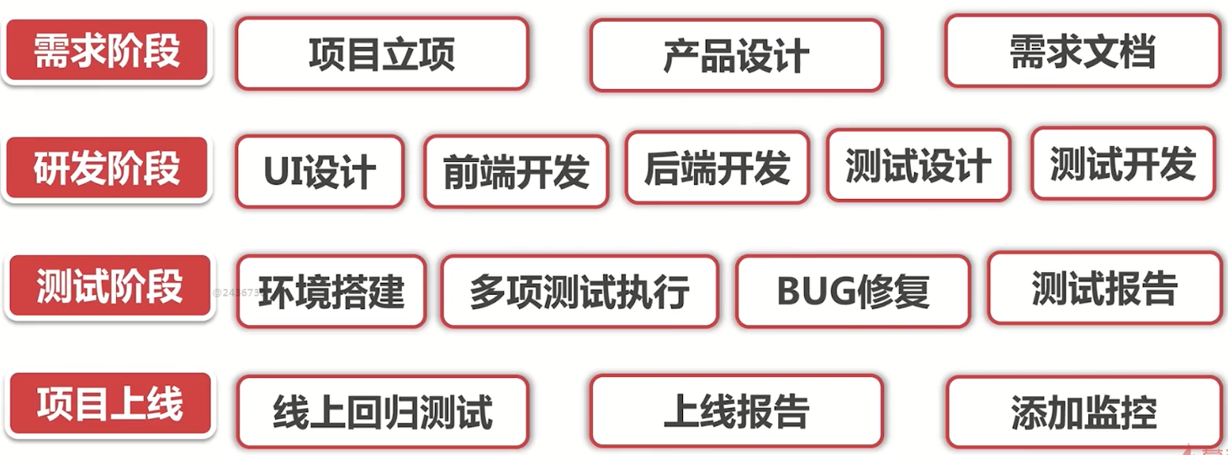

项目开发会经历的几个阶段
STEP1: 需求阶段
项目立项: 项目经理有一个什么想法，客户的定位是什么，产品流程是什么样的，
产品设计：跟客户交互是什么流程
需求文档：阐述这些功能是什么，怎么跟客户交互，以及产品设计的原型
测试的角色：清楚项目的需求是什么，满足用户什么需求，解决用户什么痛点
STEP2: 研发阶段
UI设计：根据需求文档，以及产品经理产出的原型文档做一些图标，icon等等的设计
前端开发
后端开发
测试设计
测试开发
测试的角色：其实以上五项工作在研发阶段是并行的，并行才可以更多节省项目时间，这也就是为什么测试人员在需求阶段就要介入测试的工作，原因是在研发阶段需要进行测试设计和测试开发的工作
STEP3: 测试阶段
环境搭建：新到一家公司的时候，最好是能由自己来说环境搭建，这是你熟悉你整个项目最好的一个手段 ，就是实操，否则只能通过开发人员的口中的介绍得到你想要的结果，人家愿意讲，就可能知道的多点，不愿意讲，就只能知道是这么回事，细节根本不清楚。
多项测试执行：功能测试，性能测试，自动化测试
BUG修复：提测时间点，bug修复时长，几轮测试，多少用例执行，发现了哪些问题，测试耗时，BUG修复耗时。
测试报告：我的case数量是多少，发现的bug数量是多少，修复的bug数量是多少，百分比占多少，经历了那几轮测试，以及哪些测试，提测时间点是多少，这是我们的测试报告需要做的事情。
STEP4: 项目上线
线上回归测试：上线之后需要做线上回归测试，因为上线之后可能还会有新的问题产生，因为环境不一致，可能会导致新的问题发生，但是线上回归测试不可能跟我们平时做的测试一样，因为平时做测试的测试手段更多，测试的也更多，这时候需要一个自动化测试的过程，一键出发，跑完聚完事了，通过就通过了，没通过就打回来马上改，然后上。
上线报告：上线是否成功，什么时候上的，发现了什么问题，是怎么上的，发生了什么事情我们是有推进的。
添加监控：一般来说是系统级别的监控，比如CPU,硬盘，网络的监控，一般由运维人员来监控， 除了这些，我们还可以做接口存活监控，比如，假设一个接口跑10小时没有问题，跑20小时就出问题了，8080端口活着的监控，活着端口活着，但是不工作了的僵尸端口，这个时候可以写一个程序去检测端口的心跳，看接口或者端口是否响应，或者按照预期返回，如果没有，则报警。

测试细节，注意！
一般来说，很多公司把bug修复的时间算到了测试人员执行测试的时间，其实这个时间应该是开发人员的耗时， 此时在做测试报告的时候，比如书面报告，应该体现开发人员提测时间点，通过了几轮测试， 比如我们测试的时间是20天，我们公司的项目经理，产品经理，等等公司利益点认为这个时间太长了，该怎么去跟他们讲，并不是我们的测试时间太长了，而是开发的质量不稳，此时我们要说的是，把所有的时间点列出来，展现自己的工作细节，比如我们经过了一轮测试，测试用例就执行完了，并且测试通过，开发人员的任务做的比较好，开发质量比较高。若是做了20轮测试，我们做了哪些测试，中间遇到了哪些问题。我的case数量是多少，发现的bug数量是多少，修复的bug数量是多少，百分比占多少，这是我们的测试报告需要体现的内容。

2 接口测试的用例设计

2.1 接口测试的范围
功能测试
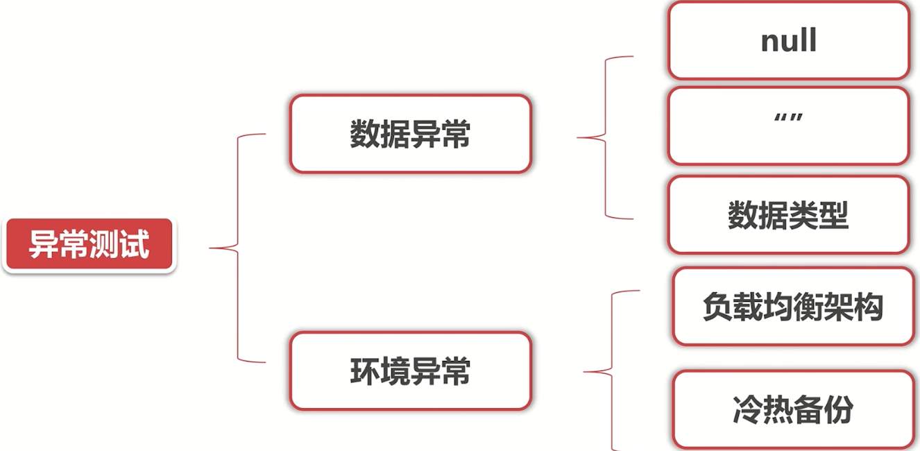
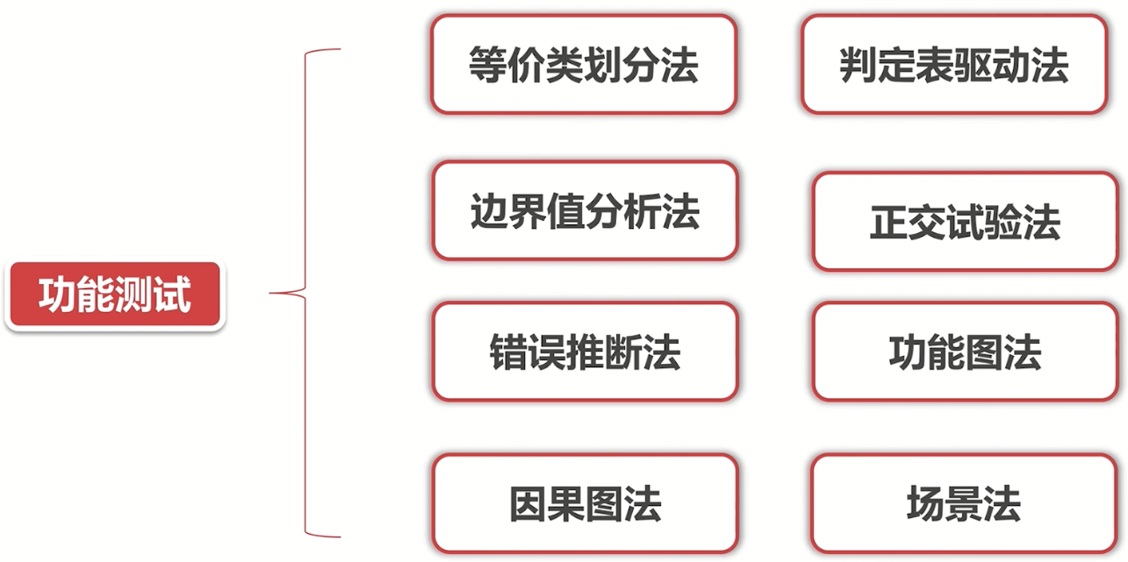
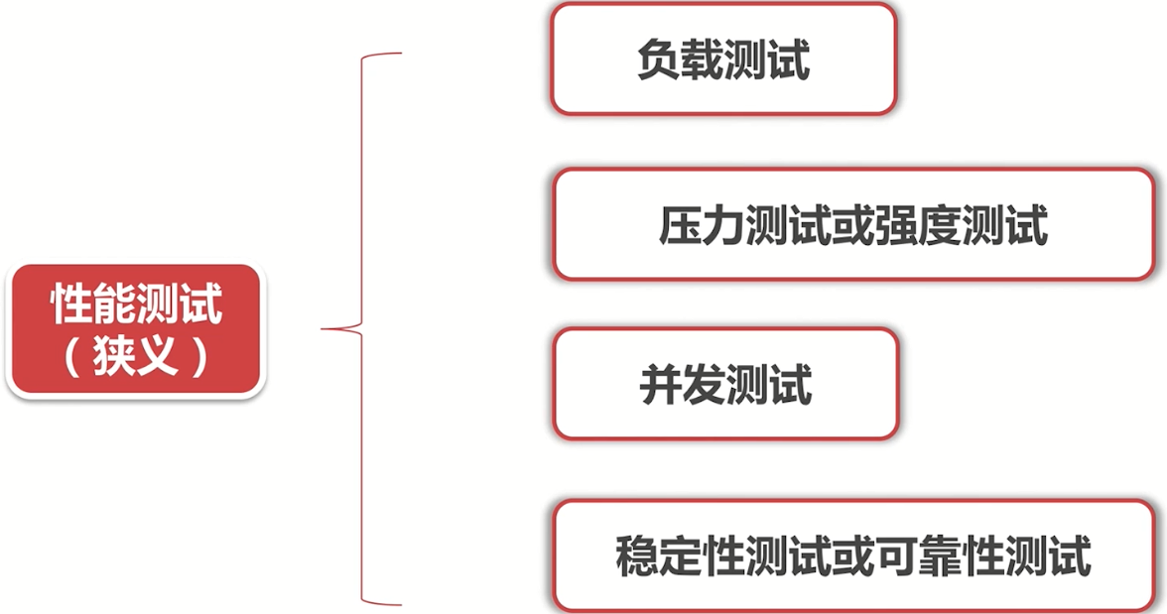

负载均衡架构
大型网站的程序服务不可能全部部署在一台服务器上，肯定有多台服务器。
我们常用架构是，一台Nginx，后面挂了一堆tomcat，只做分发，不做任何业务处理，假如1:8，来了一个请求发到t1上，第二个请求发到t2上，再来一个请求发到t3上，t3挂了，这个时候挂了怎么办，是不是能够正常的发到其他服务器上，用户访问是成功还是失败，说这种均衡策略的配置要求，也是测试的内容，假如t3又好了，能否重新加载集群当中，正确处理请求。
错误测试：测试跟运维配置一起测试

2.2 自动化接口测试的范围

先用excel进行存储，用例设计最好是能映射成一张表,程序好读，可以把用例设计的更深层次一点。
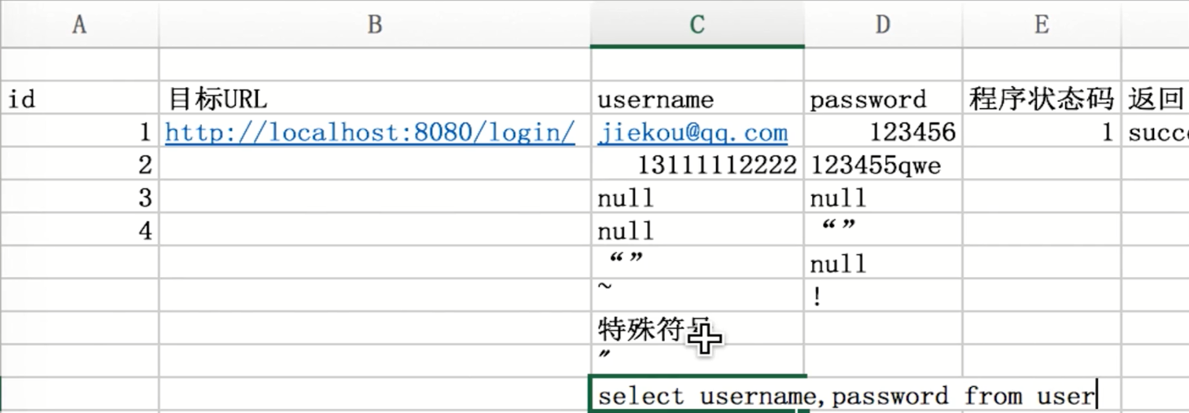
自动化接口测试用例设计和功能接口测试用例设计的区别
共性：都是对功能进行用例准备
特性：自动化接口测试的用例设计更符合数据库表结构的要求
2.3 环境异常的测试
提前订好策略
如何确定问题：通过日志进行确认
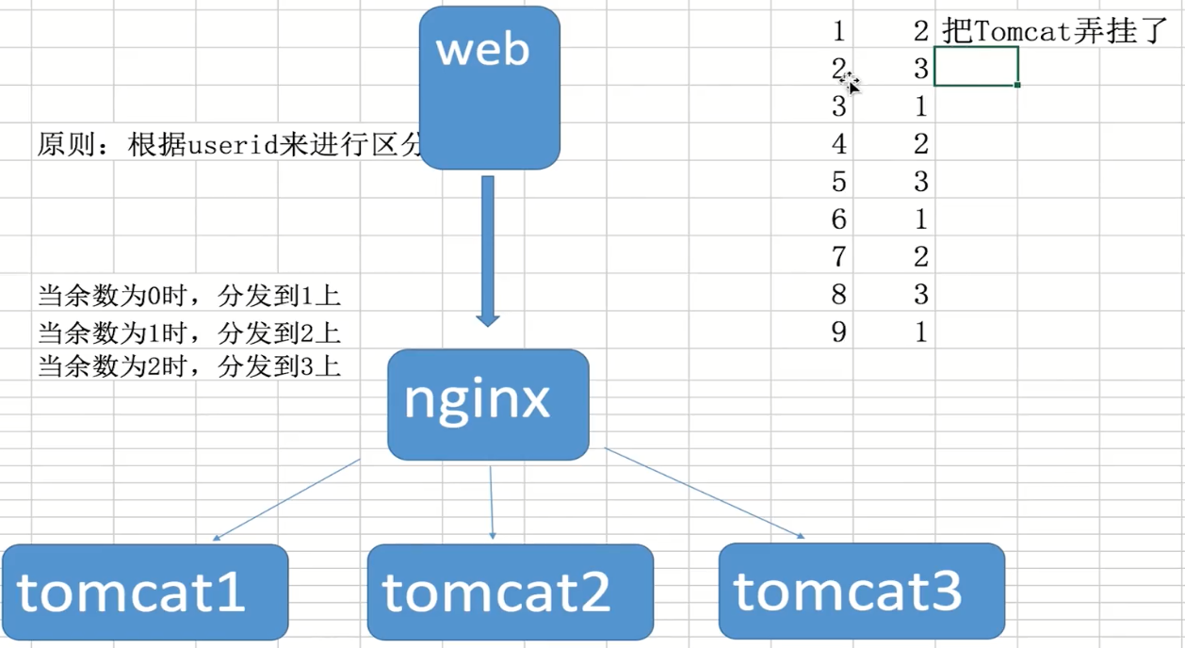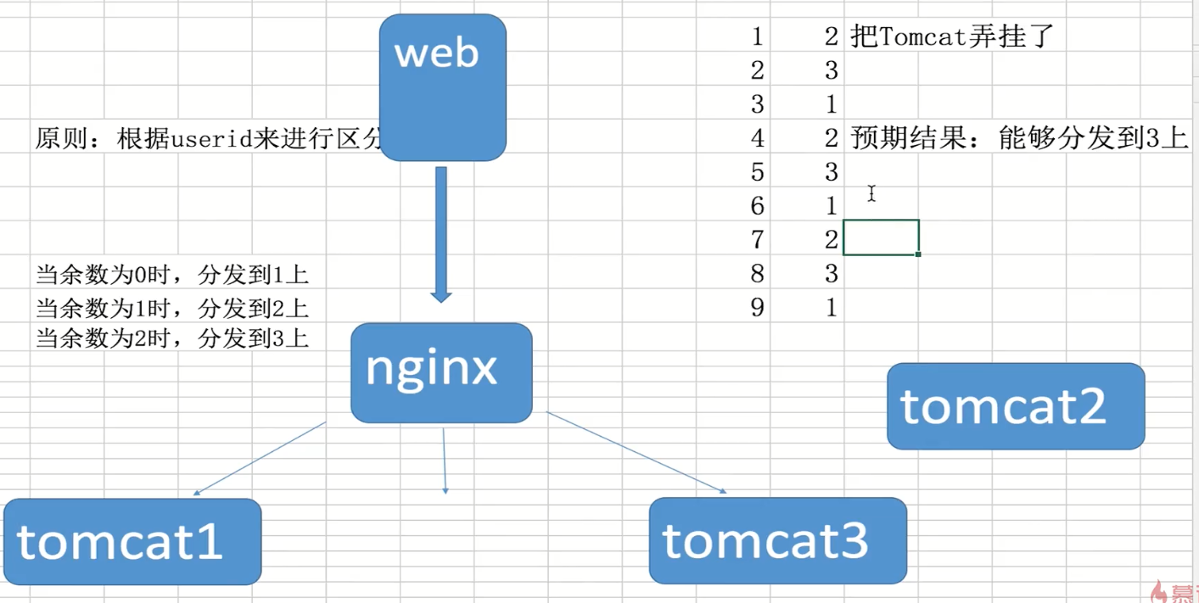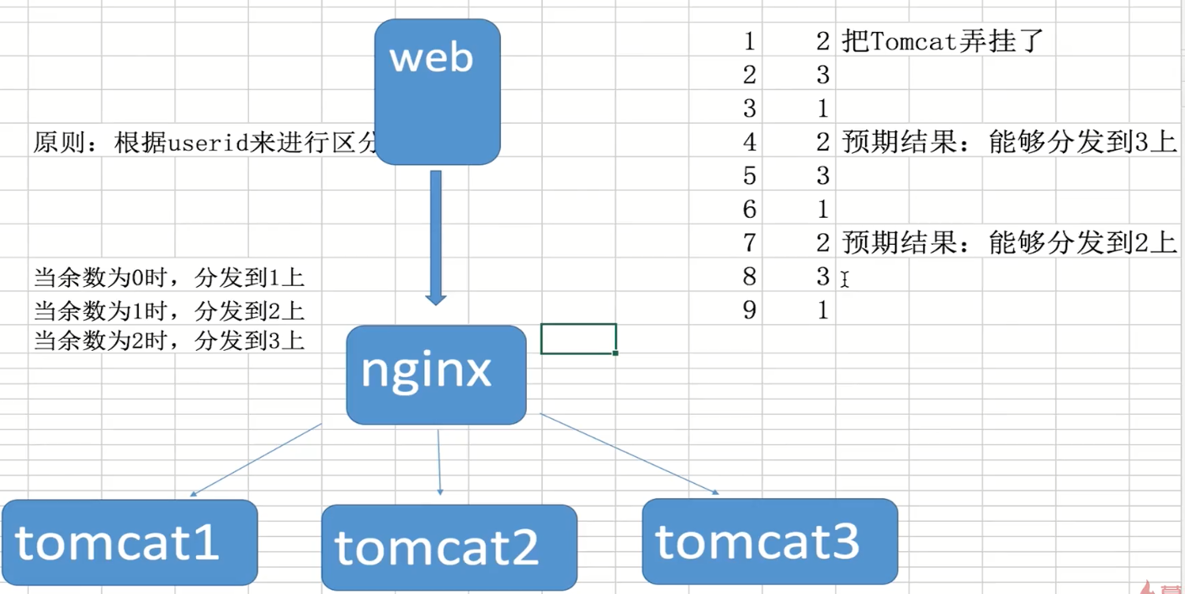

2.3 手工接口测试的常用工具
Postman(Chrome插件)
HttpRequest(firefox插件)
Fiddler(具备抓包和发送请求功能)-需要抓包，便于清楚的知道往哪个url发送请求的时候使用，当不知道往哪个地址，发送了哪些参数的时候，当开发人员没有开发接口，也没有文档，这种情况说明前期没有更好地沟通。
半自动化工具：Jmeter
结果统计不是很完善，整个自动化，他也可以做到，也有结果判定，但是整个执行的成功率，结果报告没有一个详细的或者总的描述，比较偏向于性能方面，非功能方面的测试。

2.4 自动化框架设计
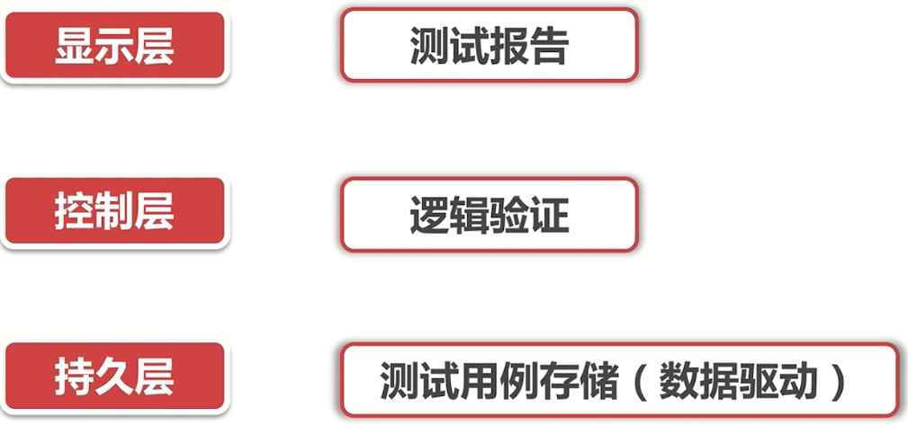
显示层：最终的呈现，哪些执行成功，哪些不成功，成功率多少
控制层：有哪些请求，请求里面有哪些参数，参数加载的是什么，发送请求之后返回的结果跟我们预期的结果是否一致
持久层：达到数据驱动的目的，将用例存到数据库中，记录下请求以及响应。

3 TestNG测试框架
TestNG适合测试人员的原因
1：比Junit功能更多更丰富，优于Junit很多方面
2：适合隔离性比较强的单元测试，各个方法之间可以选择依赖也可以选择不依赖。
3：TestNG更适合复杂的集成性测试，我们的目的就是自动化测试。

